**РУКОВОДСТВО ОПЕРАТОРА**

**ВВЕДЕНИЕ**

Программное обеспечение TilesDryMonitoring (далее Программа) предназначено для мониторинга за состоянием процесса сушки керамической плитки. Сушка плитки – сложный технологический процесс, который осуществляется на специализированной установке и должен проходить в определенных температурных режимах. Нарушение режима влечет за собой ухудшение качества конечного продукта.

Программа собирает данные с датчиков температуры, которые установлены в сушильной установке, и визуализирует показания на экране. Если значения температуры превышают установленные в настройках пределы, то программа включает сигнализацию и указывает в каком месте сушильной установки произошло превышение температуры.

1. **ЗАПУСК**

Для запуска программы кликните дважды по файлу TilesDryMonitoring.exe, который расположен в директории с программой. Целесообразно вынести ярлык на рабочий стол.

1. **ГЛАВНОЕ ОКНО**

После запуска программы на экране появится главное окно программы (см. рисунок).

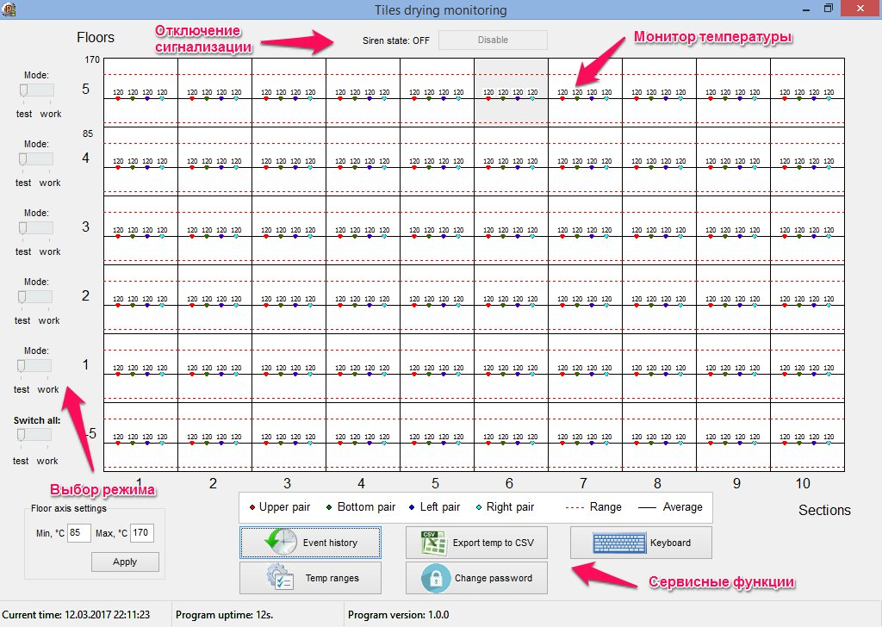

Рисунок – Главное окно программы

* 1. **Монитор температуры**

Монитор температуры – область программы, в которой визуализируются данные со всех установленных на сушке датчиков.

Установка состоит из 5 этажей (конвейеров) и 10 секций. На мониторе температуры по левой оси (ось Y) расположены этажи, а внизу (ось X) – секции установки.

Самый нижний этаж монитора (обозначен «1-5») отображает средние значения по всем этажам.

В каждой секции расположены четыре датчика, данные с которых визуализируются на мониторе (см. рисунок).

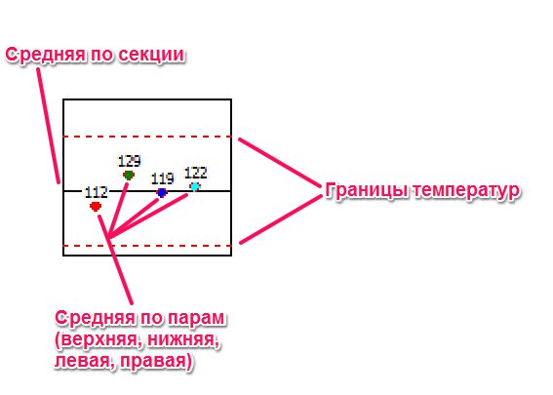

Рисунок – Данные по секции

Согласно легенде (расположена под монитором) на мониторе по секции визуализируются следующие данные:

* **границы допустимых температур** – температурный режим, установленный для данной секции;
* **среднее значение по парам датчиков** – точками различных цветов обозначены средние значения для пар датчиков;
* **среднее по секции** – средняя температура в секции.

Значения температуры обновляются каждую минуту. Если температура выходит за границы, то включается сигнализация, а секция и этаж выделяется цветом (см. рисунок). Для этого этаж должен быть в рабочем режиме (подробнее см. п. 2.2).

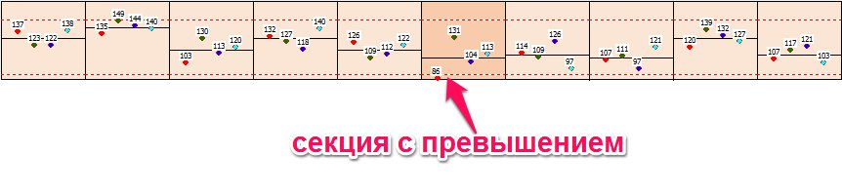

Рисунок – Выход температуры за границу

Сигнализация автоматически выключится, как только температура во всех секциях установки возвращается в установленные границы. Сигнализацию также можно отключить вручную. Кнопка отключения расположена над монитором температуры.

При клике на секцию доступна история изменений температуры по входящим в секцию датчикам.

* 1. **История температур**

На графике изображено изменение температуры по каждому датчику в секции. Сверху можно выбрать интервал просмотра значений.

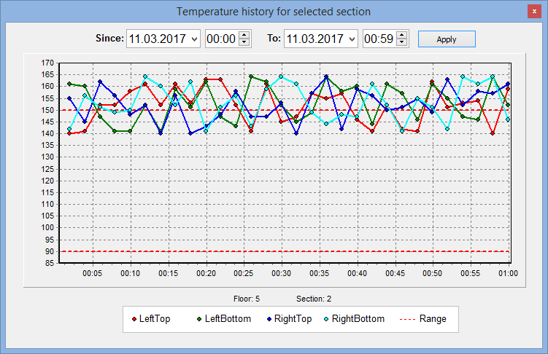

Рисунок – История температур по секции

* 1. **Выбор режима**

Работа программы возможна в двух режимах: разгонный (test) и рабочий (work).

**Разгонный режим** используется при запуске установки, когда температура в секциях еще не достигла рабочих значений. В это время было бы неправильно сигнализировать об ошибках в работе сушки.

**Рабочий режим** – основной режим работы программы. В данном режиме программа отслеживает выход температуры за границу и сигнализирует об этом графически и включением сигнализации.

Режим можно устанавливать как для всей сушки (нижний переключатель), так и для каждого этажа в отдельности. При запуске программы по умолчанию устанавливается разгонный режим, поэтому для работы программы её необходимо перевести в рабочий режим.

* 1. **Сервисные функции**

Под монитором температуры расположены кнопки, отвечающие за сервисные функции программы. Большая часть функций доступна оператору, но для доступа к некоторым из них требуется административный пароль (изменение границ температур и изменение пароля).

* + 1. **Экранная клавиатура**

В программе требуется ввод данных от пользователя. Если обычная клавиатура не подключена к компьютеру, то из программы можно вызвать экранную.

C:\Users\Alexey\AppData\Local\Skitch\Снимок_экрана_031317_010539_AM.jpg

Рисунок – Кнопка запуска экранной клавиатуры.

* + 1. **История событий**

Важные события записываются в историю. Доступ к истории осуществляется по нажатию кнопки (см. рисунок).

C:\Users\Alexey\AppData\Local\Skitch\Снимок_экрана_031317_011534_AM.jpg

Рисунок – Кнопка доступа к истории событий

Программа записывает следующие события:

* запуск программы;
* выход из программы;
* включение/выключение рабочего режима (для этажа);
* включение/выключение сигнализации;
* выход/возврат за/в границы температуры;
* изменение границ (с указанием конкретных изменений);
* изменение пароля администратора;
* ошибки при работе с COM-портом;
* прочие программные ошибки.

В истории отображается время события, его тип, а также дополнительная информация.

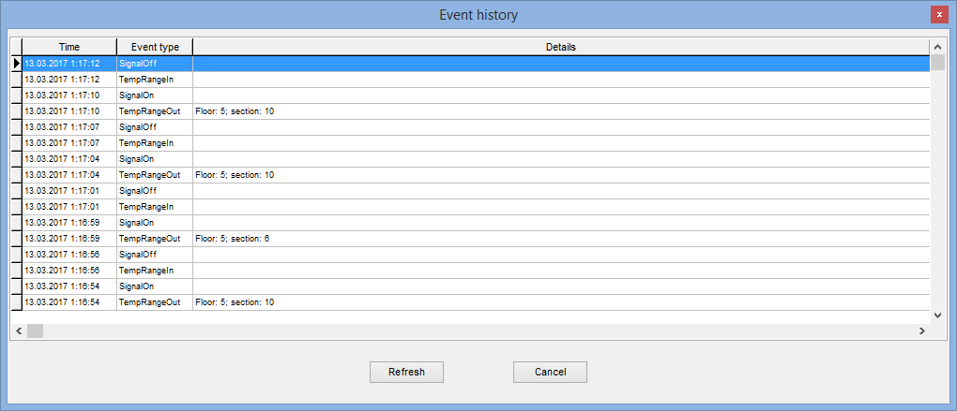

Рисунок – История событий.

* + 1. **Экспорт значений температуры в CSV**

Накопленные данные можно экспортировать в CSV-файл. Делается это по кнопке (см. рисунок).

C:\Users\Alexey\AppData\Local\Skitch\Снимок_экрана_031317_012116_AM.jpg

Рисунок – Кнопка для экспорта записей в CSV

После нажатия на кнопку открывается форма, представленная на рисунке.

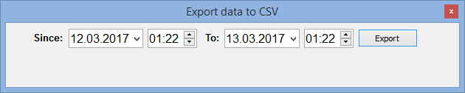

Рисунок – Экспорт значений температуры в CSV

Необходимо выбрать интересующий диапазон и нажать Экспорт. Размер выгрузки ограничен 1 000 000 строк (примерно 3 дня).